OSNOVNA ŠOLA
DOBREPOLJE
VIDEM 80,
1312 VIDEM-DOBREPOLJE
Tel: (01) 7807-210, Fax: 7807-210

e-mail: O-dobrepolje.Lj.@quest.arnes.si

Datum: 3.6.2019

Na podlagi 13., 16. in 17. člena poslovnika sveta staršev JVIZ OŠ Dobrepolje sklicujem 3. redno sejo sveta staršev v šolskem letu 2018/19, ki bo v torek, 11.6.2019, ob 18. uri, v prostorih PŠ Kompolje, Kompolje 78.

Predlagam naslednji dnevni red:
- Pregled in potrditev zapisnika 2. redne seje
- Soglasje k skupni nabavni ceni delovnih zvezkov za šolsko leto 2019/20
- Poročilo o prehrani v šoli in vrtcu za leto 2018/19 ter načrti za nadaljnje delo
- Poročilo o izvajanju LDN za šolo in vrtec
- Informacija o diferenciaciji pouka v šolskem letu 2019/20
- Informacija o gradnji športne dvorane
- Razno

Gradivo k točkam:
Skupno gradivo: kratka obrazložitev točk in predlogi sklepov
ad 1. Zapisnik 2. redne seje (13.12.2018)
ad 2. Izbor učbenikov in delovnih zvezkov za matično in podružnični šoli (3 dokumenti); celotni katalog učbenikov in delovnih zvezkov; preglednica nabavnih cen po razredih in po letih
ad 3. Poročilo vodje skupine za prehrano o delu v šolskem letu 2018/19
ad 4. Kratko poročilo o izvajanju LDN za šolo in vrtec bo poslano naknadno
ad 5. Predlog diferenciacije pouka v šolskem letu 2019/20

Gradivo bo dostopno tudi na spletni strani šole pod zavihkom starši/svet staršev.

Odsotnost s seje lahko do začetka seje sporočite na elektronski naslov svet_starsev@googlegroups.com ali po telefonu na 01 780 7210. V primeru odsotnosti brez predhodnega opravičila se šteje, da ste neopravičeno odsotni, kar je v primeru ponovitve podlaga za razrešitev (6. in 7. člen poslovnika).

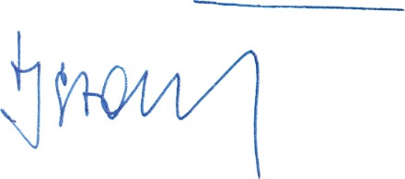
S spoštovanjem,

predsednik Sveta staršev
Jernej Stare

Vabilo poslano: (i) članom Sveta staršev; (ii) ravnatelju in pomočnicama; (iii) vodji podružnične šole v Kompoljah. Vabilo z gradivom je razposlano po elektronski pošti prek medija Google Groups.

